SABER
Micro-learningová platforma
Software Design Document
SDD - verze 1.0

Adam Zinzer

Webové Technologie

1. Úvod

1.1 Účel dokumentu
Tento dokument popisuje softwarový navrh aplikace Saber. Definuje architektonický návrh systému, strukturu databáze, návrh API rozhraní, komponentovou strukturu frontendu a bezpečnostní mechanismy. Dokument je určen vývojářům a navazuje na Software Requirements Specification (SRS).

1.2 Rozsah
Dokument pokrývá kompletní technicky navrh aplikace Saber včetně backendu (Node.js + Express + MySQL) a frontendu (Vue 3 + Vite). Jsou popsány všechny klíčové moduly, datové struktury a komunikační toky.

2. Architektura systému

2.1 Celkový přehled architektury
Saber používá trvrstou architekturu: prezentační vrstva (Vue frontend), aplikační vrstva (Node.js / Express backend) a datová vrstva (MySQL databaze). Komunikace mezi frontend a backend probíhá přes RESTful HTTP API. Soubory (videa) jsou ukládány na filesystému serveru ve složce uploads/.

Vrstva | Technologie | Zodpovednost
Prezentacni | Vue 3, Vite, TypeScript, CSS | UI komponenty, routing, stav aplikace
Aplikacni | Node.js, Express.js | Business logika, API endpointy, middleware
Datova | MySQL 8+ | Persistentni uloziste dat
Souborova | Filesystemu serveru (uploads/) | Uloziste video souboru lekci

2.2 Architektonický vzor
Backend používá vzor MVC (Model-View-Controller) ve zjednodušené formě bez šablonového systému na serveru: routes/ odpovídají Controlleru, db.js a services/ odpovídají Modelu, View je zajištěno frontendem (Vue). Frontend používá komponentovou architekturu Vue SFC (Single File Components) s centrálním Vue Routerem.

2.3 Komunikační tok
Typický požadavek probíhá následovně:
- Uživatel provede akci v UI (Vue komponenta)
- Frontend odešle HTTP požadavek na backend API (fetch / axios)
- Express router nasměruje požadavek na příslušný handler
- Middleware auth.js ověří platnost JWT tokenu
- Middleware checkRole.js ověří oprávnění dle role
- Handler provede databázový dotaz přes db.js
- Backend vrátí JSON odpověď
- Vue komponenta aktualizuje stav a UI

3. Návrh backendu

3.1 Struktura projektu
Backend je organizován do následujících modulů:

Soubor / Slozka | Popis
index.js | Vstupni bod aplikace - inicializace Express serveru, pripojeni ke DB, registrace routes
db.js | Konfigurece MySQL pool pripojeni, exportuje query funkci
main.js | Pomocne utility a globalni konfigurace
middleware/auth.js | JWT autentizacni middleware - overuje Bearer token v hlavicce
middleware/checkRole.js | Autorizacni middleware - overuje roli uzivatele vuci pozadovane roli/opravneni
routes/auth.js | Endpointy pro registraci, prihlaseni a odhlaseneni
routes/courses.js | CRUD operace pro kurzy, lekce, pokrok, oblibene, hodnoceni
routes/users.js | Sprava uzivatelskeho profilu a dat
routes/roles.js | Sprava roli (jen admin)
routes/permissions.js | Sprava opravneni (jen admin)
services/achievementService.js | Logika pro vyhodnocovani a udelovani achievementu
uploads/ | Uloziste nahravanych video souboru lekci

3.2 API endpointy

3.2.1 Autentizace (routes/auth.js)
Metoda | Endpoint | Auth | Popis
POST | /api/auth/register | Ne | Registrace noveho uzivatele
POST | /api/auth/login | Ne | Prihlaseni, vraci JWT token
POST | /api/auth/logout | JWT | Odhlasen uzivatele

3.2.2 Kurzy (routes/courses.js)
Metoda | Endpoint | Auth | Popis
GET | /api/courses | Ne | Seznam vsech verejnych kurzu
GET | /api/courses/:id | Ne | Detail kurzu s lekcemi
POST | /api/courses | JWT + Instruktor | Vytvoreni noveho kurzu
DELETE | /api/courses/:id | JWT + Autor/Admin | Smazani kurzu
POST | /api/courses/:id/lessons | JWT + Instruktor | Pridani lekce ke kurzu (upload videa)
POST | /api/courses/:id/progress | JWT | Oznaceni lekce jako dokoncene
GET | /api/courses/my/progress | JWT | Pokrok uzivatele ve vsech kurzech
POST | /api/courses/:id/favorite | JWT | Pridani/odebranie z oblibenych
GET | /api/courses/my/favorites | JWT | Seznam oblibenych kurzu
POST | /api/courses/:id/rating | JWT | Pridani recenze a hodnoceni

3.2.3 Uživatelé a role (routes/users.js, roles.js, permissions.js)
Metoda | Endpoint | Auth | Popis
GET | /api/users/me | JWT | Profil prihlaseneho uzivatele
GET | /api/users/achievements | JWT | Achievementy uzivatele
GET | /api/roles | JWT + Admin | Seznam roli v systemu
PUT | /api/users/:id/role | JWT + Admin | Zmena role uzivatele (udeleni/odebranie instruktora)
GET | /api/permissions | JWT + Admin | Seznam opravneni

3.3 Autentizace a autorizace

3.3.1 JWT autentizace
Po úspěšném přihlášení server vygeneruje JWT token obsahující identifikátor uživatele (userId) a jeho roli. Token je odeslán klientovi a ten jej přikládá k následným požadavkům v HTTP hlavičce Authorization jako Bearer token. Middleware auth.js ověří podpis a platnost tokenu při každém chráněném endpointu.

3.3.2 Systém rolí
Systém implementuje hierarchický system rolí. Role jsou uloženy v tabulce roles a přiřazeny uživatelům přes sloupec role_id v tabulce users. Konkrétní oprávnění jsou definována v tabulce permissions a přirazena rolím přes pivot tabulku role_permissions.

Role | Popis opravneni
Uzivatel (user) | Zakladni pristup - prohlizeni kurzu, sledovani pokroku, achievementy
Instruktor (instructor) | Vse jako uzivatel + vytvareni a sprava vlastnich kurzu a lekci
Administrator (admin) | Plny pristup - sprava uzivatelu, roli, opravneni a veskerecho obsahu

3.3.3 Šifrování hesel
Hesla jsou před uložením do databáze hashována pomocí bcrypt knihovny s hodnotou salt rounds = 10. Původní heslo není nikdy ukládáno. Při přihlášení je zadané heslo porovnáno s uloženým hashem pomocí bcrypt.compare().

4. Navrh databáze

4.1 Přehled entit
Databáze Saber obsahuje následujici tabulky. Návrh je ve 3. normalni forme (3NF).

Tabulka | Popis
users | Uzivatelske ucty s hashem hesla a referencou na roli
roles | Role v systemu (user, instructor, admin)
permissions | Definice opravneni (napr. create_course)
role_permissions | Prirazeni opravneni k rolim (M:N pivot)
authentication | Zaznamy autentizacnich metod a tokenu uzivatele
relation | Vazebna tabulka propojujici uzivatele s autentizacnim zaznamem
courses | Kurzy s titulem, popisem, obrazkem, tvurcem a kategorii
course_types | Kategorie / typy kurzu
lessons | Lekce kurzu s nazvem, popisem, URL videa a poradim
lesson_progress | Dokonceni konkretni lekce konkretnim uzivatelem
course_progress | Celkovy stav pokroku uzivatele v kurzu (In Progress / Completed)
progress_states | Ciselnik stavu pokroku (In Progress, Completed)
favorite_courses | Oblibene kurzy uzivatele (M:N pivot)
course_ratings | Hodnoceni a recenze kurzu od uzivatele
achievements | Definice achievementu (nazev, popis, obrazek)
achievement_rules | Pravidla pro udeleni achievementu (typ aktivity, pocet)
user_achievements | Achievementy ziskane uzivatelem s datem ziskani
activity_log | Log vsech relevantich akci uzivatele (pro achievement system)
activity_types | Typy aktivit (complete_lesson, rate_course, ...)
custom_study_plans | Uzivatelsky studijni plan (lekce pridane do planu)

4.2 Klíčove relace
- users 1:N courses (jeden uzivatel muze vytvorit vice kurzu)
- courses 1:N lessons (jeden kurz ma vice lekci)
- users M:N courses pres lesson_progress (uzivatel dokoncuje lekce)
- users M:N courses pres course_progress (pokrok uzivatele v kurzu)
- users M:N courses pres favorite_courses (oblibene kurzy)
- users M:N achievements pres user_achievements (ziskane achievementy)
- achievements 1:N achievement_rules (pravidla pro udeleni achievementu)
- roles M:N permissions pres role_permissions (opravneni role)

4.3 Vybrané tabulky - detailní schéma

Tabulka: users
Sloupec | Typ | Popis
id | INT PK AI | Primarni klic
username | VARCHAR(45) | Uzivatelske jmeno
email | VARCHAR(100) UNIQUE | E-mailova adresa (unikatni)
password_hash | TEXT | bcrypt hash hesla
role_id | INT FK -> roles | Reference na roli uzivatele
created_at | DATETIME | Datum a cas registrace

Tabulka: courses
Sloupec | Typ | Popis
id | INT PK AI | Primarni klic
title | VARCHAR(100) | Nazev kurzu
description | TEXT | Popis kurzu
image_url | VARCHAR(255) | URL nahledoveho obrazku
is_private | TINYINT(1) | 0 = verejny, 1 = soukromy kurz
creator_user_id | INT FK -> users | Autor kurzu
course_type_id | INT FK -> course_types | Kategorie kurzu
template_course_id | INT FK -> courses | Vzorovy kurz (sablona)
created_at | DATETIME | Datum vytvoreni

Tabulka: achievements a achievement_rules
Tabulka achievements definuje dostupné odznaky (název, popis, image_url). Tabulka achievement_rules definuje podmínky pro jejich získání: achievement_id (na který achievement se pravidlo vztahuje), activity_type_id (jaký typ akce se počítá, např. complete_lesson) a required_count (kolikrát musí být akce provedena).

4.4 Model databáze
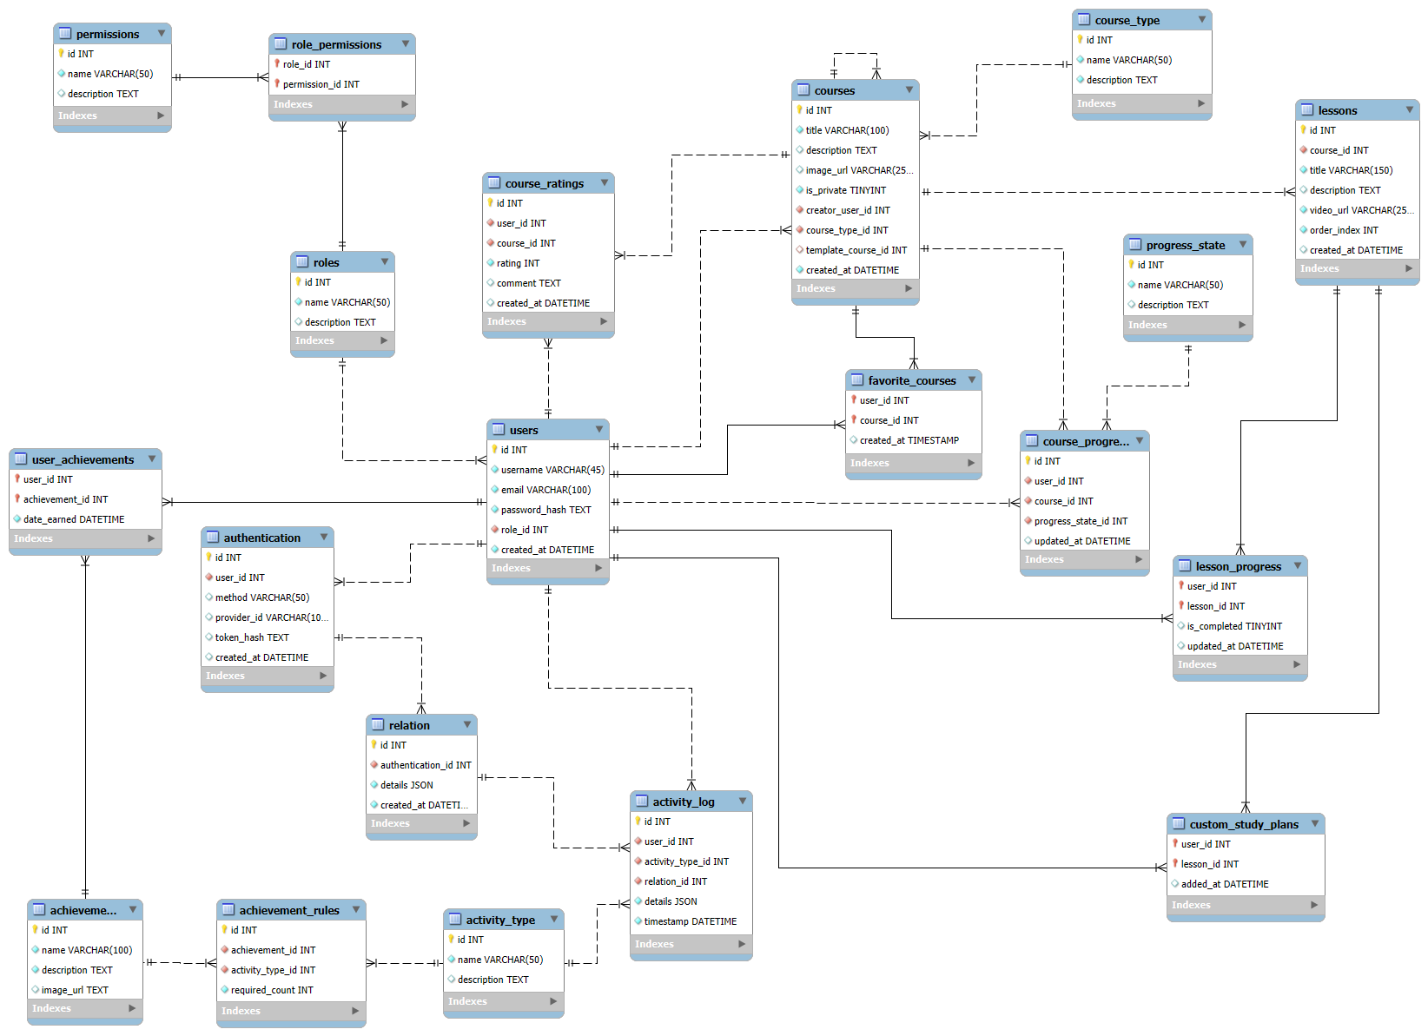

5. Návrh frontendu

5.1 Technická sada
- Vue 3 - progressivní JavaScript framework s Composition API
- Vite - rychlý build tool a dev server
- TypeScript - statické typování (main.ts)
- Vue Router - klientské směrování (SPA)
- CSS - vlastní styly (style.css)

5.2 Adresářová struktura frontendu
Slozka / Soubor | Popis
src/App.vue | Korenoва Vue komponenta, obsahuje <router-view>
src/main.ts | Vstupni bod - inicializace Vue aplikace, registrace pluginu
src/router/ | Definice tras (routes) - mapovani URL na komponenty/stranky
src/views/ | Stranky aplikace (page-level komponenty)
src/views/auth/ | Stranky autentizace (LoginView, RegisterView)
src/views/public/ | Verejne stranky (LoginView.vue je umistena zde)
src/components/ | Znovupouzitelne UI komponenty (napr. CourseCard, AchievementBadge)
src/layouts/ | Layouty stranek (napr. DefaultLayout s navigaci)
src/assets/ | Staticke prostredky - obrazky, ikony, fonty
public/ | Soubory kopirovane primo do dist/ (favicon atd.)
dist/ | Build output - optimalizovane soubory pro produkci

5.3 Přehled hlavních stránek
Stranka | URL (priblizna) | Popis
Landing Page | / | Uvodni stranka s prezentaci platformy, Free tutorials
Courses | /courses | Katalog kurzu s moznosti vyberu
Communities | /communities | Informacni stranka o komunitach (bez interakce)
Login | /login | Prihlaseni uzivatele (e-mail + heslo)
Register | /register | Registrace noveho uzivatele
Dashboard - My Courses | /dashboard | Weekly Streak, Created kurzy, In Progress, Discover
Dashboard - Favorites | /dashboard/favorites | Oblibene kurzy uzivatele
Dashboard - Achievements | /dashboard/achievements | Prehled ziskanych a uzamcenych achievementu
Teach on Saber | /teach | Stranka s popisem procesu overeni instruktora
Detail kurzu | /courses/:id | Prehled lekci, popis, recenze kurzu
Sprava kurzu | /courses/:id/manage | Rozhrani pro instruktora - pridani/sprava lekci
Prehravac lekce | /courses/:id/lesson/:lessonId | Video prehravac s pokrokem a seznamem lekci
Under Construction | libovolna | Stranka pro neimplementovane sekce (Wishlist, Certifications)

5.4 Routování a ochrаnа tras
Vue Router řídí navigaci v SPA. Trasy vyžadující přihlášení jsou chráněny pomocí navigation guards – před přechodem na chráněné trasy je ověřěna přítomnost JWT tokenu v localStorage. Pokud token chybí, uživatel je přesměrován na /login.

5.5 Komunikace s backendem
Frontend komunikuje s backendem pres HTTP požadavky (fetch API). JWT token je předáván v hlavičce Authorization: Bearer <token>. Chyby API jsou zachyceny a zobrazeny uživateli jako chybové zprávy.

6. Návrh achievement systému

6.1 Architektura achievement systému
Achievement systém je implementován na backendové straně pomocí service vrstvy (achievementService.js). Po každé relevantní akci uživatele (dokončení lekce, napsání recenze) je zavolána příslušná metoda service, která zapise aktivitu do activity_log a následně vyhodnotí splnění podmínek achievementu.

6.2 Tok zpracování achievementů
- Uživatel provede akci (např. dokončení lekce)
- Route handler zavolá achievementService.logActivity(userId, activityTypeId, relationId)
- Service zapíše záznam do tabulky activity_log
- Service načte všechny achievement_rules pro daný activity_type_id
- Pro každé pravidlo spočítá počet záznamů v activity_log pro daného uživatele
- Pokud count >= required_count a uživatel ještě achievement nemá, zapíše záznam do user_achievements
- Odpověď API obsahuje informaci o nově získaném achievementu (pokud existuje)

6.3 Weekly Streak
Weekly Streak zobrazuje aktivitu uživatele pro každý den aktuálního týdne (Po-Ne). Den je označen jako splněný pokud tabulka activity_log obsahuje alespoň jeden záznam s typem complete_lesson pro daného uživatele v daném kalendářním dni. Backend vrací pole 7 boolean hodnot reprezentujici každý den týdnu.

7. Bezpečnostní návrh

7.1 Autentizace
- JWT tokeny s omezenou dobou platnosti (exp claim)
- Tokeny jsou uloženy na klientovi (localStorage nebo HTTP-only cookie)
- Každý chraněný endpoint ověřuje token přes middleware auth.js

7.2 Autorizace
- Systém rolí (RBAC) – přistup k endpointům je omezen dle role
- Middleware checkRole.js ověřuje oprávnění před zpracováním požadavku
- Operace s kurzy (smazání, editace) ověřují, ze zadávající uživatel je autorem nebo adminem

7.3 Ochrana dat
- Hesla ukládána pouze jako bcrypt hash (nikdy plaintext)
- SQL injekce je zabráněna použitím parametrizovaných dotazů (MySQL pool s placeholders)
- Nahrávané soubory jsou validovány na povolené MIME typy a přípony
- HTTPS komunikace pro šifrování přenosu dat

7.4 Validace vstupu
- Backend validuje všechny vstupy pred zpracováním
- Chybějící nebo neplatná data vracejí HTTP 400 Bad Request s popisem chyby
- Neautorizované požadavky vracejí HTTP 401 Unauthorized nebo 403 Forbidden

8. Návrh nasazení

8.1 Požadavky na prostředí
Komponenta | Pozadavek
Node.js | Verze 18+ LTS
MySQL | Verze 8.0+
Webovy prohlizec | Chrome 90+, Firefox 88+, Edge 90+, Safari 14+
Diskovy prostor | Dostatecny pro ukladani video souboru (doporuceno 10 GB+)

8.2 Postup spuštění
- Naklonovat repozitář projektu
- Nainstalovat závislosti backendu: npm install (ve složce Backend/)
- Nainstalovat závislosti frontendu: npm install (ve složce Frontend/)
- Importovat SQL schéma databáze do MySQL
- Nakonfigurovat připojení k DB v souboru db.js (host, user, password, database)
- Spustit backend: node index.js nebo npm start
- Pro vývoj spustit frontend dev server: npm run dev
- Pro produkci sestavit frontend: npm run build (výstup v dist/)
- Nakonfigurovat webový server (např. Nginx) pro servování dist/ a proxy na backend API

8.3 Diagram nasazení
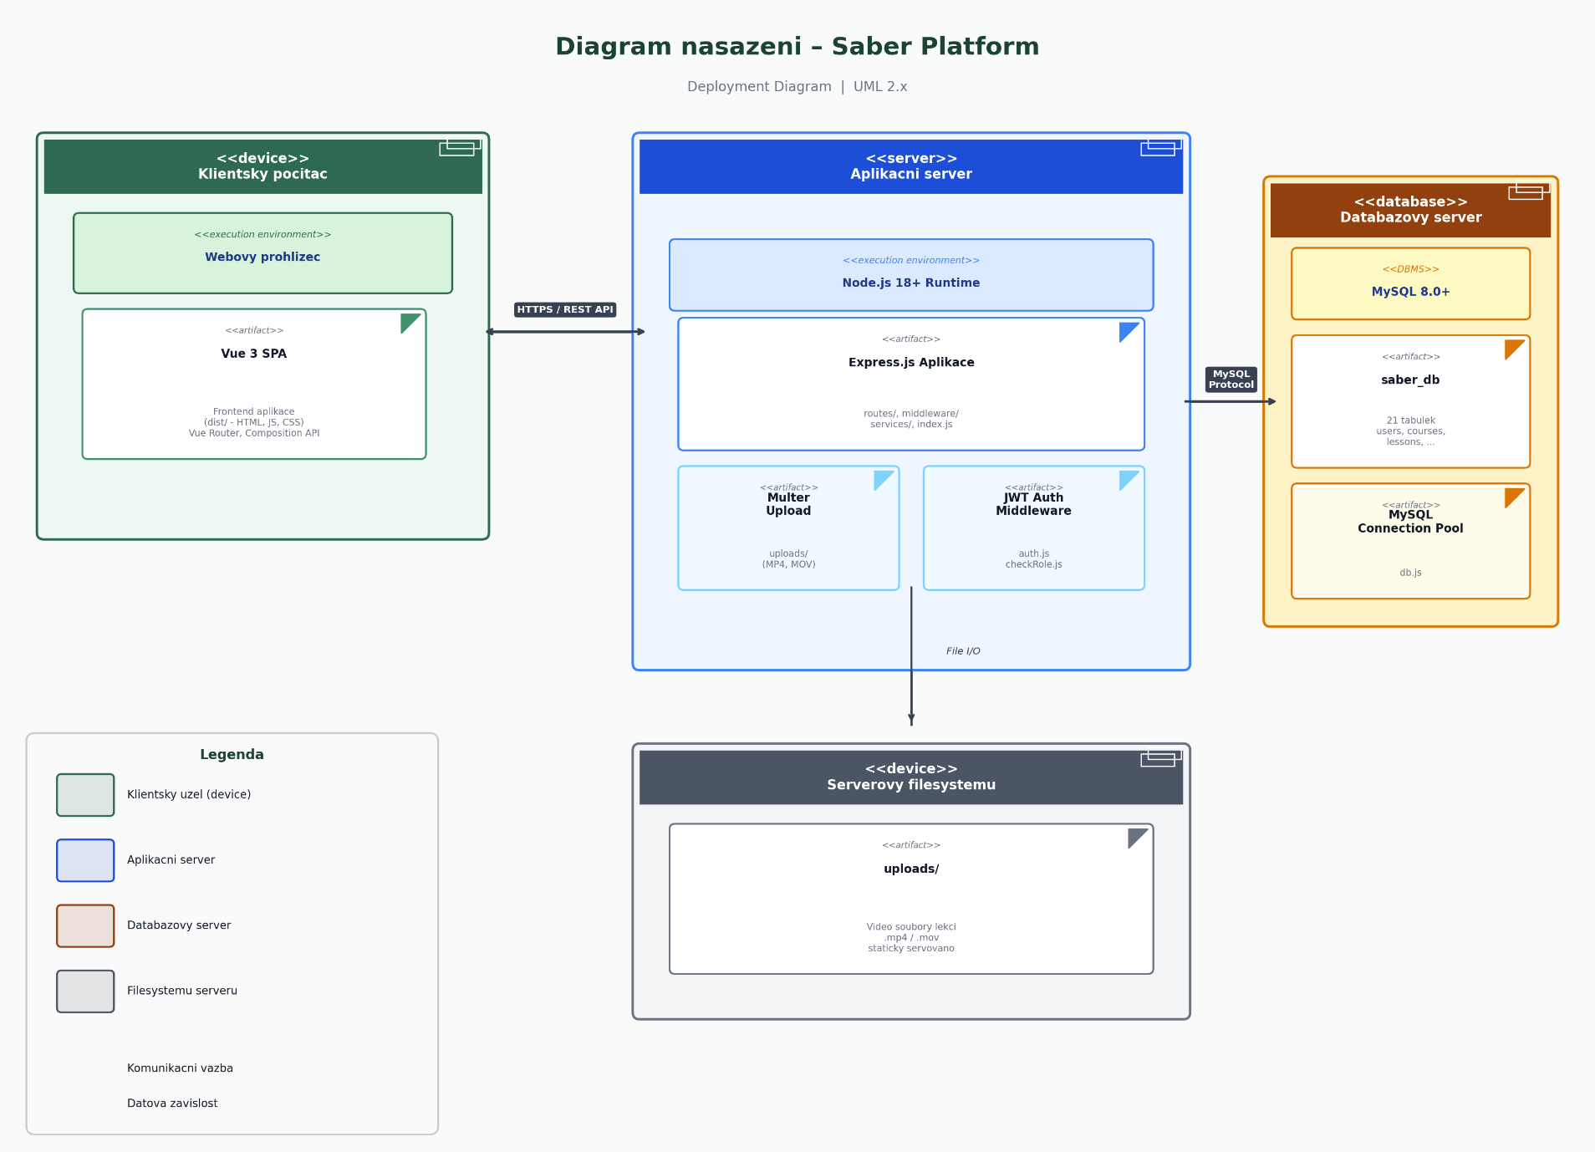
— Konec dokumentu SDD —

